郑州铁路职业技术学院
Windows、Office正版软件
安装与激活指南
信息化办公室 2019年3月15日
- 说明
为加强信息系统和各类软件的规范化管理，从源头上减少信息安全问题的发生，根据《中华人民共和国著作权法》、国务院办公厅《政府机关使用正版软件管理办法》和推进使用正版软件工作部际联席会议办公室《正版软件管理工作指南》要求，信息化办公室现向全校教职工和在校学生推行正版化软件激活服务。正版化软件包含Windows操作系统和Office办公套件。本指南将指导各位师生如何安装并激活正版软件。
- 软件正版化平台简介
信息化办公室已完成正版软件管理与服务平台建设，平台地址为：http://ms.zzrvtc.edu.cn/。注意：该网址只能使用校内网访问。
本平台提供正版软件下载、安装、激活服务。
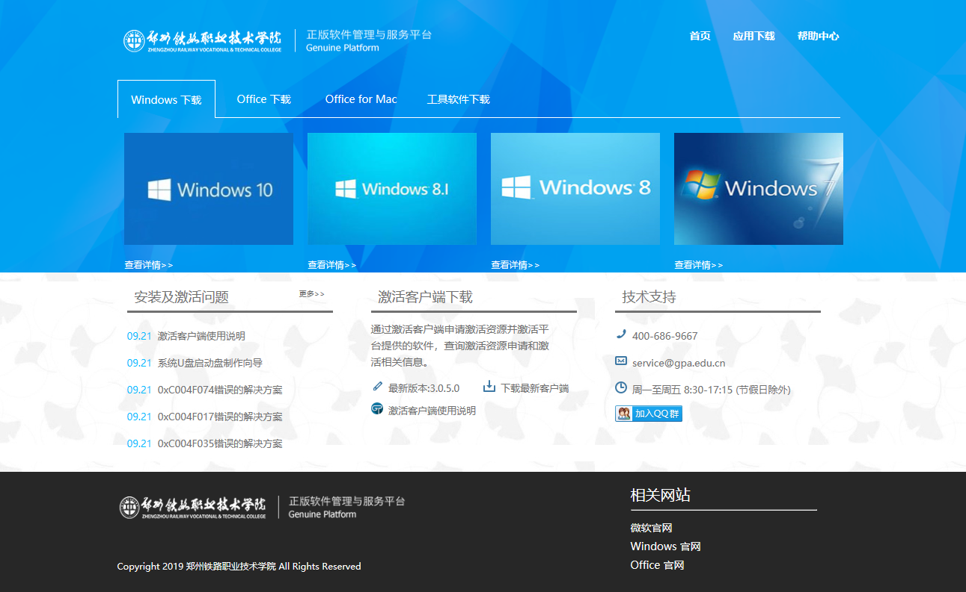
郑州铁路职业技术学院正版软件管理与服务平台
- Windows & Office 激活注意事项
  - 请在允许链接的网络范围内执行激活操作，即需要在校内网内操作。
  - 请确保激活的客户机电脑时间处于正确状态。强烈建议开启系统的时间自动更新。
  - 在安装激活客户端的时候，360安全卫士、360杀毒软件可能会提示，“是否阻止”这一类的提示，请选择允许软件安装和运行的提示。
  - Windows操作系统和Office办公正版授权仅限在校教职工和学生使用。软件需要每180天再激活。激活可以自动进行，180天内只要在校园网内使用过电脑，激活将会自动续期，不会打扰你正常使用。
- Windows操作系统安装与激活
信息化办公室推荐重新安装正版系统的方式，以下为操作步骤
1、系统安装前注意事项
重新安装系统前要将重要资料备份，尤其是存储在系统盘的文件，我的文档，桌面，下载等文件夹默认均在系统盘内（默认为C盘）。强烈推荐全盘备份。
2、下载操作系统文件
从http://ms.zzrvtc.edu.cn/上下载操作系统，需要从校内网访问。目前提供的操作系统版本为Windows 7，Windows 8，Windows 8.1和Windows 10，均为专业版，各位师生可选择自己喜欢的操作系统下载。
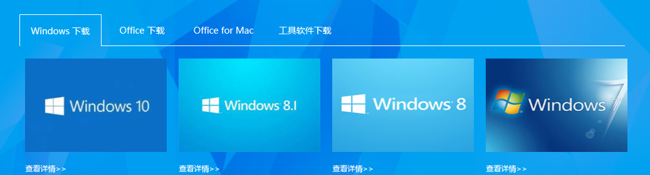
3、安装操作系统
下载好操作系统文件后，请依照此页面内方法安装操作系统：http://ms.zzrvtc.edu.cn/help/upan。需要注意的是，在各个系统的下载页面内有安装步骤可作为参考。
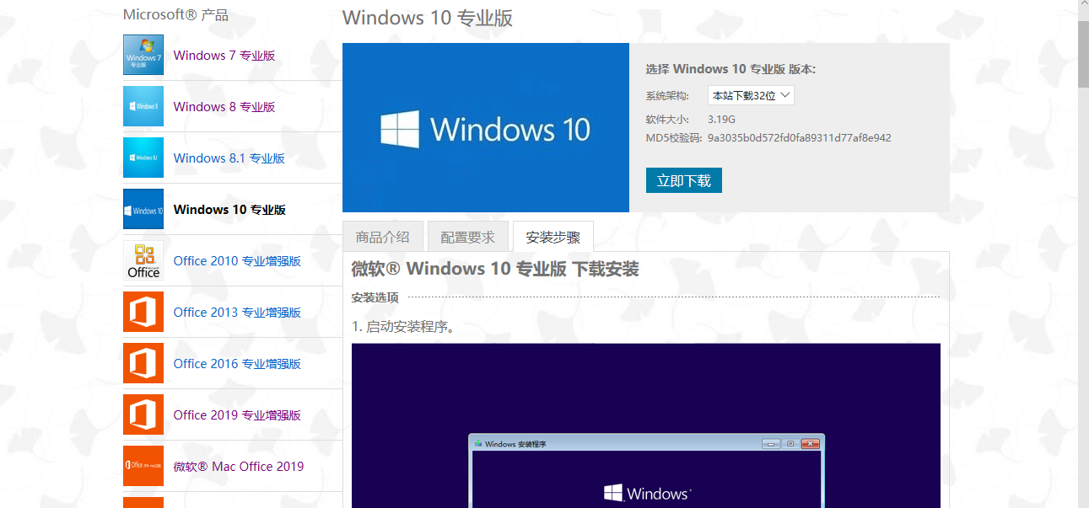
4、激活操作系统
安装好操作系统后，依照此方法来激活操作系统：http://ms.zzrvtc.edu.cn/help/client。
需要注意的是，激活操作需要在校内网进行，统一身份认证账号和密码为登陆学校门户时所使用的账号和密码。
- Office办公软件安装与激活
Office办公软件有Windows版本和Mac版本，两种版本的安装程序和激活方式不同，请注意自己下载的版本。
1、安装前准备工作
安装新的Office之前，请确保之前安装的Office已经彻底卸载干净。如果出现，激活错误提示码为 0xC004F017、0xC004C003或提示激活成功但是打开Office软件提示需要激活的情况，请参考：http://jzhj.gpa.edu.cn/help/faq/17，将Office 彻底删除以后，重新安装。
出现以下情况基本上可以判定是由于Office 没有卸载干净所致。
- 老版本Office卸载完成后，新版本无法安装成功；
- Office激活提示 0xC004F017、0xC004C003；
- Office 显示激活成功，但打开word、Excel等，提示需要激活。
2、Windows下Office办公软件安装与激活
通过校内网访问http://ms.zzrvtc.edu.cn，下载Office安装程序，本平台提供的安装程序版本为Office 2010，Office 2013，Office 2016和Office 2019，均为专业增强版。
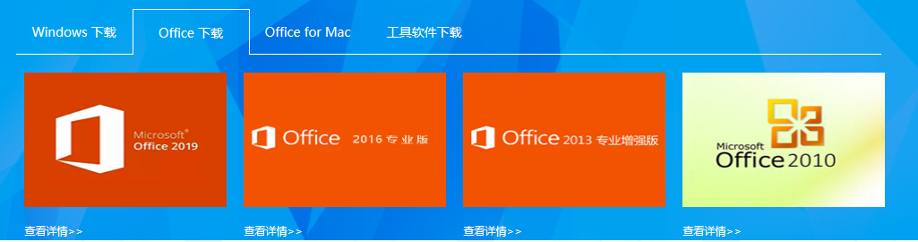
依照下载页面的安装步骤安装好Office软件之后，使用此网页内方法来激活软件：http://ms.zzrvtc.edu.cn/help/client。
需要注意的是，激活操作需要在校内网进行，统一身份认证账号和密码为登陆学校门户时所使用的账号和密码。
3、Mac下Office办公软件安装与激活
通过校内网访问http://ms.zzrvtc.edu.cn，下载Office安装程序，本平台提供的安装程序版本为Office 2011，Office 2016和Office 2019。
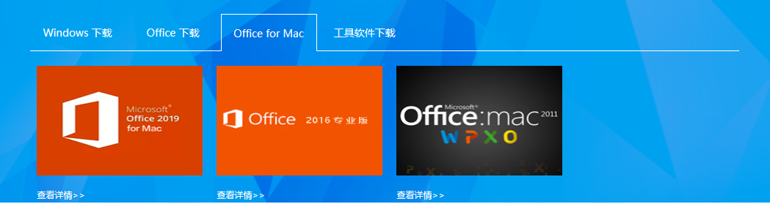
依照各个下载页面的安装步骤安装好软件之后，即已激活，可以直接使用。
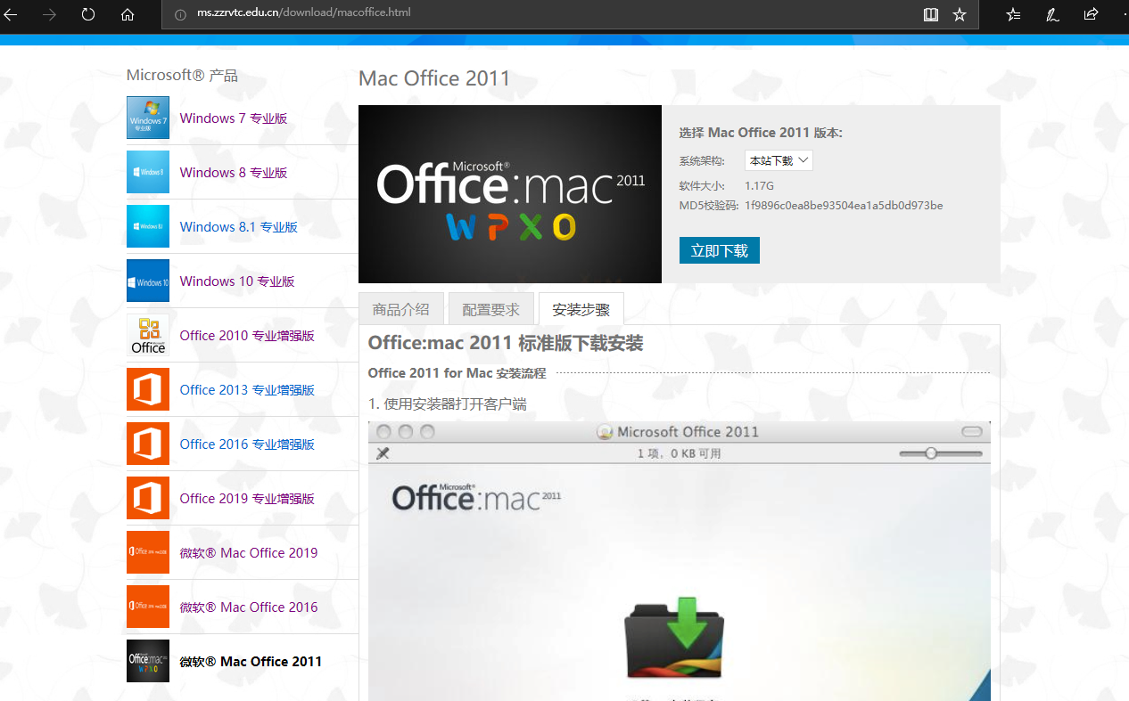
- 激活中常见问题及处理
请至http://ms.zzrvtc.edu.cn/help/client查看。
- 免重装正版化激活
若操作者具有一定的计算机技术，可以尝试使用以下方式简化过程。否则请勿阅读此段。
如已装有下列表格版本的Windows操作系统和Office办公软件，可以通过卸载相应的非官方激活程序，直接安装激活客户端来进行激活操作：http://ms.zzrvtc.edu.cn/help/client。
注意：必须将非官方激活程序清除干净。因激活工具不同，具体卸载清除方式请网络搜索对应的操作方法。

正版化支持激活的版本
Windows 7 | Windows 8 | Windows 8.1 | Windows 10
专业版 | 专业版 | 专业版 | 专业版
企业版 | 企业版 | 企业版 | 企业版
 |  |  | 教育版
Office 2010 | Office 2013 | Office 2016 | Office 2019
标准版 | 标准版 | 标准版 | 标准版
专业增强版 | 专业增强版 | 专业增强版 | 专业增强版

